Ólympíustærðfræði

Notaðu töfluna til að leysa dæmin

Tala verðlauna á Ólympíuleikunum

Land | Gull | Silfur | Brons
Bandaríkin | 21 | 12 | 19
Kína | 18 | 14 | 12
Frakkland | 12 | 12 | 6
Rússland | 12 | 11 | 16
Ítalía | 11 | 6 | 11

- Hvaða land hefur unnið flest gull ? _______________
- Hvaða land hefur unnið fæst gull? ________________
- Hvaða land hefur unnið 6 brons verðlaun? __________
- Hvaða lönd hafa unnið jafn mörg silfur?
_________________ og _______________
- Hvað mörg verðlaun hafa Bandaríkin fengið alls? _________
- Hvað hefur Rússland unnið mörg verðlaun? ________
- Hvað hafa Bandaríkin unnið oftar gull en Ítalía? ______
- Hvaða land hefur unnið flest silfur? ______________
- Hvað hefur Frakkland unnið mörg verðlaun alls? ______
- Hvaða tvö lönd hafa unnið mörg gull? _________

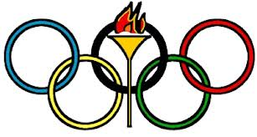

Heimanám 27. Ágúst – skila – 3. sept

